**Церах Дарафей (Cierach Darafiey)**

23 августа 1786 г – крещение дочери Магдалены (РГИА 823-2-18, лист 232, №21/1786-р (коп)).

**РГИА 832-2-18:** Лист 232. **Метрическая запись №21/1786-р (коп).**

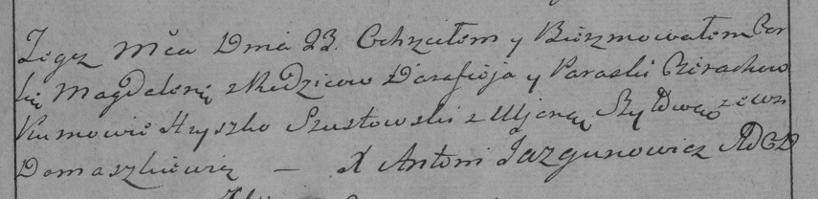

Дедиловичская Покровская церковь. 23 августа 1786 года. Метрическая запись о крещении.

Cierachowna Magdalena – дочь родителей с деревни Домашковичи.

Cierach Darafiey – отец.

Cierachowa Paraska – мать.

Szustowski Hryszko– кум.

Szyłowa Uljana- кума.

Jazgunowicz Antoni– ксёндз.